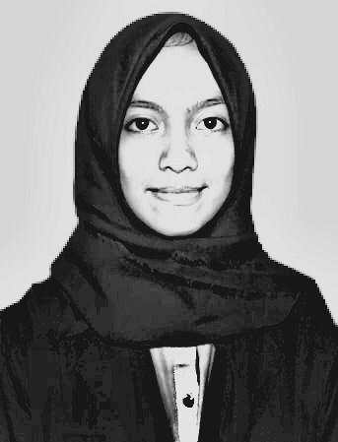
RIWAYAT HIDUP

Risqa Pujiani Hamid, lahir di Takalala Kabupaten Soppeng. Risqa lahir pada 14 Juni 1996, dan merupakan anak pertama (tunggal) dari pasangan Abdul Hamid dan Hasimah.

Tahun 2002, peneliti duduk di bangku Sekolah Dasar (SDN 133 Takalala Kabupaten Soppeng) hingga 2008 kemudian melanjutkan pendidikan ke SMPN 1 Marioriwawo Kabupaten Soppeng hingga tahun 2011 lalu ke SMAN 1 Marioriwawo Kabupaten Soppeng (sekarang jadi SMAN 5 Watansoppeng) 2011-2014 hingga kemudian melanjutkan pendidikan ke perguruan tinggi UNM pada pertengahan 2014.
Peneliti lulus di jalur SNMPTN jurusan Pendidikan Guru Sekolah Dasar (PGSD) S1.

